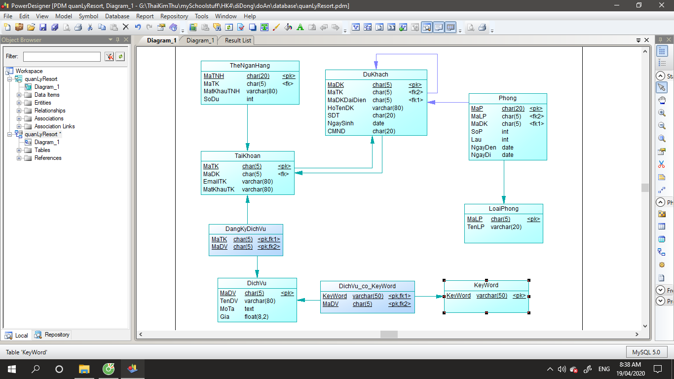

Người đi resort là du khách.

Du khách có thể tạo tài khoản, hoặc không tạo tài khoản.

Khi đã tạo tài khoản là phải có 1 hoặc nhiều thẻ ngân hàng.

Dịch vụ có nhiều keyword. Keyword có thể thuộc nhiều dịch vụ.

Du khách có thể là đại diện của du khách khác.

Du khách đại diện (hoặc khách đi một mình) sẽ đặt được nhiều phòng. Một phòng chỉ thuộc sở hữu của 1 khách đại diện (hoặc khách đi một mình).

\*\*\*Mình chỉ ghi nhận đăng kí dịch vụ của người có tài khoản. vì người ko có thì phải đến đăng kí trực tiếp\*\*\*

\*\*\*Mình ghi nhận đăng kí phòng cho Du khách vì cho dù có tài khoản củng phải đến đăng kí trực tiếp\*\*\*

@@@ Khi lập trình, lúc login, sẽ lấy email, gửi lên php để kiểm tra mật khẩu đúng ko. Nếu đúng thì lấy thông tin du khách + tài khoản + thẻ ngân hàng => hợp lại thành 1 User, đồng thời lưu thông tin User đó vào sharedpreferences.

Rồi mới hiện ra frag tài khoản, hiển thị thông tin User đó…, cuối frag tài khoản có đăng xuất.

Sau này, khi mở máy lên, đến frag tài khoản, nó sẽ kt thông tin ở sharedpreferences. Nếu có lưu User thì khỏi phải login lại.

Khi đăng kì gửi thông tin Email + Mật khẩu email + CMND + mã thẻ ngân hàng + mật khẩu thẻ ngân hàng lên php